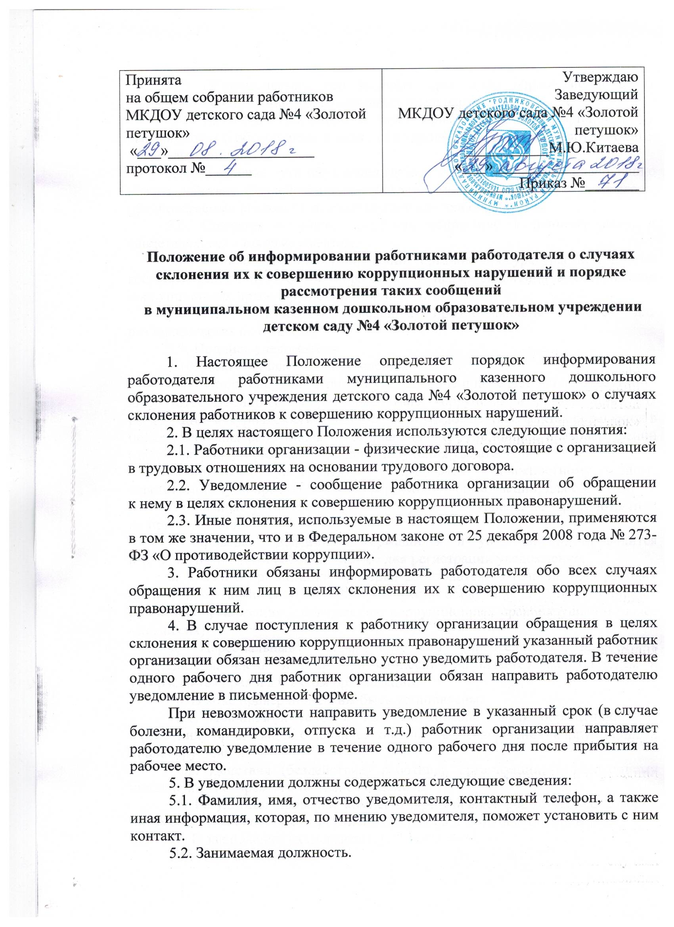

5.3. Обстоятельства, при которых произошло обращение в целях склонения к совершению коррупционных правонарушений.
5.4. Известные сведения о лице (физическом или юридическом), выступившем с обращением в целях склонения к совершению коррупционных правонарушений.
5.5. Изложение сути обращения (дата и место обращения, к совершению какого действия (бездействия) происходит склонение, предложенная выгода, предполагаемые последствия, иные обстоятельства обращения).
5.6. Сведения о лицах, имеющих отношение к данному делу, и свидетелях, если таковые имеются.
5.7. Сведения об информировании органов прокуратуры или других государственных органов об обращении в целях склонения к совершению коррупционных правонарушений (при наличии).
5.8. Иные известные сведения, представляющие интерес для разбирательства по существу.
5.9. Подпись уведомителя.
5.10. Дата составления уведомления.
6. Работодатель рассматривает уведомление и передает его должностному лицу, ответственному за противодействие коррупции в организации, для регистрации в журнале регистрации и учета уведомлений о фактах обращения в целях склонения работников к совершению коррупционных правонарушений (далее - журнал) (приложение) в день получения уведомления.
Анонимные уведомления передаются должностному лицу, ответственному за противодействие коррупции в организации, для сведения.
Анонимные уведомления регистрируются в журнале, но к рассмотрению не принимаются.
7. Проверка сведений, содержащихся в уведомлении, проводится в течение пятнадцати рабочих дней со дня регистрации уведомления.
8. С целью организации проверки работодатель в течение трех рабочих дней создает комиссию по проверке факта обращения в целях склонения работника организации к совершению коррупционных правонарушений (далее - комиссия).
9. Персональный состав комиссии (председатель, заместитель председателя, члены и секретарь комиссии) назначается работодателем и утверждается правовым актом организации.
10. В ходе проверки должны быть установлены:
10.1. Причины и условия, которые способствовали обращению лица к работнику организации с целью склонения его к совершению коррупционных правонарушений.
10.2. Действия (бездействие) работника организации, к незаконному исполнению которых его пытались склонить.
11. Результаты проверки комиссия представляет работодателю в форме письменного заключения в трехдневный срок со дня окончания проверки.
12. В заключении указываются:
12.1. Состав комиссии.
12.2. Сроки проведения проверки.
12.3. Составитель уведомления и обстоятельства, послужившие основанием для проведения проверки.
12.4. Подтверждение достоверности (либо опровержение) факта, послужившего основанием для составления уведомления.
12.5. Причины и обстоятельства, способствовавшие обращению в целях склонения работника организации к совершению коррупционных правонарушений.
13. В случае подтверждения наличия факта обращения в целях склонения работника организации к совершению коррупционных правонарушений комиссией в заключение выносятся рекомендации работодателю по применению мер по недопущению коррупционного правонарушения.
Работодателем принимается решение о передаче информации в органы прокуратуры.
14. В случае если факт обращения в целях склонения работника организации к совершению коррупционных правонарушений не подтвердился, но в ходе проведенной проверки выявились признаки нарушений требований к служебному поведению, либо конфликта интересов, материалы, собранные в ходе проверки, а также заключение представляются работодателю для принятия решения о применении дисциплинарного взыскания в течение двух рабочих дней после завершения проверки.

Приложение к

Положению информирования работниками работодателя о случаях склонения их

к совершению коррупционных нарушений и порядке рассмотрения таких сообщений

в муниципальном казенном дошкольном образовательном учреждении

детском саду №4 «Золотой петушок»

Форма журнала
регистрации и учета уведомлений о фактах обращения в целях склонения работников к совершению коррупционных правонарушений

№  п/п | Дата регистрации | Сведения об уведомителе | Дата и место обращения.  Краткое изложение обстоятельств дела | Решение о проведении проверки (дата, номер) | Решение, принятое по результатам проверки | Дата и исходящий номер направления материалов  в органы прокуратуры | Примеча  ние
1 | 2 | 3 | 4 | 5 | 6 | 7 | 8

